PRESSEINFORMATION

Schlaf auf Knopfdruck
Neu in Apotheken: Orthomol Nemuri night- Spray

Langenfeld, März 2021. Stress, Ängste und Sorgen lassen viele in diesen besonderen Zeiten schlecht schlafen. Total kaputt und erschöpft liegt man dann im Bett und hofft auf das Highlight des Tages: erholsamen Schlaf. Doch der lässt auf sich warten und stattdessen liegt man stundenlang wach.

Sich ins Bett legen und kurz danach einschlafen: ein Traum. Das neue „Orthomol Nemuri night-Spray“ kann nun dabei helfen: Mit nur einem Sprühstoß in den Mund kann es schnell und einfach vor dem Schlafengehen eingenommen werden. Das enthaltene Melatonin kann dazu beitragen, die Einschlafzeit zu verkürzen. Das Nahrungsergänzungsmittel ist das erste Spray aus der Orthomol-Reihe und bietet so die vertraute Qualität der Marke in neuer Darreichungsform. Ab Mitte März ist es in der Apotheke erhältlich.

Besondere Kombination: Melatonin, Passionsblumen- und Melissenextrakt

Pro Sprühstoß enthält das neue Spray 1 mg Melatonin, das eine besondere Rolle beim Einschlafprozess spielt. Dieser körpereigene Botenstoff wird bei Dunkelheit gebildet und stellt uns auf die Nachtruhe ein. Melatonin als Beitrag zur Verkürzung der Einschlafzeit wird im Orthomol Nemuri night Spray mit den bewährten Pflanzenextrakten aus der Passionsblume und Melisse kombiniert. Schlafexperte Dr. Michael Feld sagt: „Auch eine Vorbereitung auf den Schlaf mit ein paar entspannenden Ritualen ist eine gute Unterstützung, die dem Körper das Signal gibt, müde zu werden. Doch manchmal ist man einfach zu erschöpft und auch nicht jeder ist der Typ für ein Abendritual. Die Darreichung als Spray mit Melatonin und bewährten Pflanzenextrakten ist daher eine echte Alternative.“

In den Mund gesprüht, gelangt das Melatonin schnell in den Körper und kann zu einer Verkürzung der Einschlafzeit beitragen. Das Spray ist alkoholfrei und in einer bruchsicheren, voll recycelbaren PET-Flasche besonders praktisch zu handhaben.

Tipp: Wenn die Zeitumstellung belastet

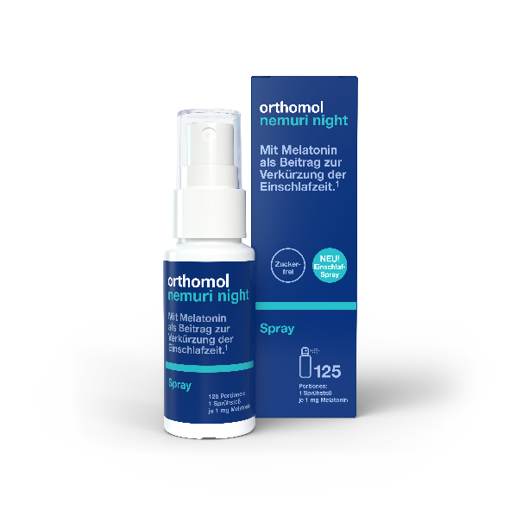
Die Umstellung auf die Sommerzeit kann den Schlafrhythmus ebenfalls durcheinanderbringen. Laut einer Forsa-Umfrage im Auftrag der DAK haben 26% der Befragten angegeben, dass sie schon einmal gesundheitliche Probleme im Zusammenhang mit der Zeitumstellung hatten. Von diesen 26% hatten 68% Einschlafprobleme oder Schlafstörungen. In der Umstellungsphase kann auch hier Orthomol Nemuri night den Einschlafprozess gut unterstützen.

Orthomol Nemuri night Spray
25 ml für 125 Sprühstöße
Neu ab Mitte März 2021 in der Apotheke
UVP: 12,99 €

Die Presseunterlagen finden Sie auch hier zum Download: bit.ly/nemuri-night

Infokasten Melatonin
Melatonin ist ein körpereigener Botenstoff, der die innere Uhr auf Dunkelheit und Nachtruhe einstellt. Um Melatonin im Körper zu produzieren und gut schlafen zu können, ist Dunkelheit ein wichtiges Signal. Denn nur, wenn es dunkel wird, schüttet die Zirbeldrüse unseres Gehirns Melatonin aus und der Körper kann sich darauf einstellen zu schlafen. Melatonin trägt dazu bei, die Einschlafzeit zu verkürzen. Die positive Wirkung stellt sich bei einer Aufnahme von 1 mg Melatonin kurz vor dem Schlafengehen ein.

Orthomol. Bereit. Fürs Leben.
Die Firma Orthomol in Langenfeld ist der Wegbereiter der orthomolekularen Ernährungsmedizin in Deutschland. Das Unternehmen entwickelt und vertreibt
seit 30 Jahren ausgewogen dosierte und für verschiedene Anwendungsgebiete zusammengesetzte Mikronährstoff-Kombinationen. Orthomol-Produkte sind für das Diätmanagement bei unterschiedlichen Erkrankungen und zur Nahrungsergänzung in verschiedenen Lebenssituationen vorgesehen und in Apotheken erhältlich. Ihre Entwicklung und Herstellung erfolgt nach dem internationalen Qualitätsstandard
ISO 22.000.

Mehr Informationen zu Orthomol und unseren Produkten gibt es auf unseren
Social-Media-Kanälen:

facebook.com/orthomol
instagram.com/orthomol oder @orthomol
youtube.com/orthomol

Pressekontakt PR-Agentur:
Yupik PR GmbH
Ansprechpartnerin: Johanna Meier-Rink
Telefon: 0221 - 130 560 60
E-Mail: j.meier-rink@yupik.de

Forsa-Umfrage im Auftrag der DAK-Gesundheit zur Zeitumstellung (n = 1.004), Februar 2020. Verfügbar unter: https://www.dak.de/dak/download/studie-2253822.pdf. [08.02.2021]

